Site: | Cours VB.net | 

D 1.2 | Distribution d' une application.

Comment distribuer un programme VB.NET ?
Programme simple
Le développeur doit compiler son application, la générer,
- Il indique les propriétés du programme à générer:Menu Projet->Propriété du projet.
- Génération en mode Release (et pas en mode Debug)
- On peut choisir de générer ou non des informations de débogage.
- Puis, il génère en utilisant le Menu Générer-> Générer la Solution
Le programme exécutable ainsi crée se trouve dans le répertoire \bin.
Chez l'utilisateur:
- Il faut installer le Framework.NET:
- Copier l'exécutable (et éventuellement les fichiers de données) dans un répertoire.
Pour utiliser le programme, l'utilisateur lance l'exécutable.
Créer un programme d'installation automatique:
Il est bien sur plus simple de créer un programme d'installation automatique:
L'utilisateur lance Setup.exe qui est sur un cd d'installation et ce programme installe le logiciel.
L'assistant à la création du programme d'installation est dans VB:
Pour cela il faut créer un projet de configuration et déploiement, en modifier certaines propriétés puis le générer.
Menu Fichiers->Ajouter un projet->Nouveau Projet-> Cliquez dans la liste sur 'Projet de configuration et de déploiement.' puis sur l'icône 'Assistant de configuration'.
Il faut vérifier en bas de la fenêtre 'Ajouter un nouveau projet' le chemin.
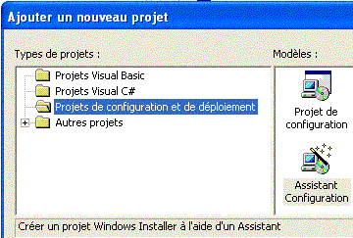
Suivez les divers écrans en vous rappelant que vous utiliser une application Windows en sortie principale, n'oubliez pas de rajouter si nécessaire certains fichiers (les fichiers de données nécessaires ).
Après le bouton 'Terminez', il est ajouté dans la fenêtre de l'explorateur de solution une ligne nommé par défaut 'Setup1' correspondant au projet de l'installateur. Il est crée un onglet 'Système de fichiers' dans la fenêtre principale.
Vous venez de créer votre projet de configuration et déploiement, vous pouvez maintenant le modifier.
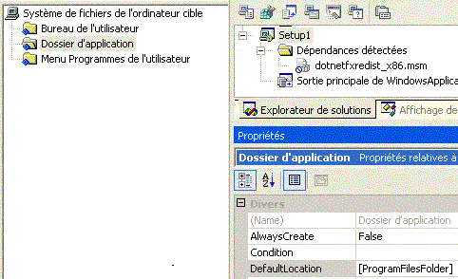
Le fait de cliquer sur le 'dossier d'application' ou sur sur ligne dans l'explorateur de solution affiche dans la fenêtre de propriétés, les propriétés de l'installation.
La propriété DefaultLocation donne par exemple l'emplacement, le répertoire d'installation. Il y a bien d'autres propriétés permettant de personnaliser votre installateur (Auteur, nom de l'entreprise, Version...)
Enfin quand on clique sur Setup1 dans l'explorateur de solutions, il apparaît des boutons donnant accès à des éditeurs de registre, de d'interface de l'installateur, de condition de lancement..
Si on clique sur le 3eme bouton on ouvre l'éditeur d'interface qui donne accès au déroulement de l'installateur. En cliquant sur la première fenêtre ('Bienvenue') on a accès aux propriétés de cette fenêtre: texte, image..
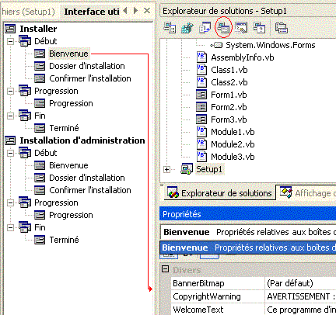
Pour créer effectivement l'installateur il faudra enregistrer puis utiliser le Menu Générer-> Générer Setup1.
Un répertoire nommé dans notre exemple 'SeptUp1' est crée; il contient
Setup.exe
Setup1.msi
Setup.ini
il suffit de mettre ces fichiers sur un cd et de le donner à l'utilisateur final qui installera votre logiciel en lançant Setup.exe.
Le logiciel d'installation vérifie si le FrameWork est bien installé.
Les assembly
Pour les installations de programme , mises à jour, utilisation de composants propres au programme ou partagés avec d'autres programmes; pour gérer les versions, éviter les problèmes de conflit de composants, on utilisa les assembly (ou assemblage).
Dans l'explorateur de solution, double-cliquer sur Assemblyinfo.vb, dans la fenêtre principale s'ouvre permettant d'avoir accès à certaines données.

Site: | Cours VB.net

D 1.1 | Comprendre le FrameWork.

Comment fonctionne un programme VB.NET ?
Le Framework.NET
Pour qu'un programme fonctionne, il faut installer le Framework.NET:
C'est une plate-forme informatique, une couche entre Windows et l'application VB.
Cette infrastructure offre un vaste accès à :
- l'ensemble du système d'exploitation.
- une collection d'objets utilisables pour créer des programmes.
- des routines d'exécution de programme.
de manière homogène et très fiable.
Système d'exploitation:Windows

Framework:CLR et Classes

Visual Basic
L'exécutable en Visual Basic
- utilise les objets (WindowsForms, Contrôles, type de variable,..)du Framework.
- appelle les fonctions (exécution, affichage, gestion de la mémoire, lecture dans une base de donnée..)du Framework.
A la limite on peut considéré le Framework comme une machine virtuelle (comme celle de Java). Il suffirait de porter le FrameWork sous Linux pour que les programmes VB fonctionnent. (Info? Intox?)
Inconvénients?
La couche supplémentaire ralentie le programme?
A peine, cela serait insignifiant.
Et s'il y a une nouvelle version du Framework?
Les versions successives devront être compatible ascendante et descendante!!
Intérêts?
On installe une seule fois le Framework.
Une fois le Framework installé, il suffit pour installer un nouveau programme de n'installer que l'exécutable.
On peut utiliser plusieurs langages.
Nous appelons les fonctions du FrameWork avec Visual Basic mais on peut aussi le faire avec C# et 30 autres langages. La vitesse d'exécution sera la même, les types de variables, les objets seront les mêmes. Plus de problèmes de transfert de paramètres.
Il est même possible de faire cohabiter plusieurs langages dans une même application.
Le code est homogène.
Plus de bidouille, de ficelle de programmation pour contourner les lacunes du langage et l'accès limité au système d'exploitation: Les milliers de Classes du FrameWork donne accès à une multitude de fonctions et aux services du système d'exploitation, cela nativement.
Revoyons en détails le contenu du Framework:
Il contient deux composants principaux :
- Le Common Language Runtime. Le runtime peut être considéré comme un agent qui manage le code au moment de l'exécution, qui l'exécute, fournit des services essentiels comme la gestion de la mémoire, la gestion des threads, et l'accès distant.
- La bibliothèque de classes du .NET FrameWork. C'est une collection complète orientée objet, de types réutilisables que vous pouvez utiliser pour développer des applications allant des traditionnelles applications à ligne de commande ou à interface graphique utilisateur (GUI, Graphical User Interface) jusqu'à des applications qui exploitent les dernières innovations fournies par ASP.NET, comme les services Web XML et Web Forms.
Par exemple, les classes Windows Forms sont un ensemble complet de types réutilisables qui simplifient grandement le développement Windows. Si vous écrivez une application Web Form ASP.NET, vous pouvez utiliser les classes Web Forms.
Il existe un éventail de tâches courantes de programmation y compris des tâches comme la gestion de chaînes, la collection de données, la connectivité de bases de données, et l'accès aux fichiers.
Il y a 3300 Classes!!
Plus d'appel aux Api Windows, on fait tout directement en utilisant les classes du Framework.

Code managé:
Le code écrit pour le FrameWork est dit managé (ou géré): il bénéficie des avantages du Framework: gestion de la mémoire, optimisation de cette mémoire, règles communes, utilisation de plusieurs langages..
Les anciens composants COM sont utilisables mais non managés.
L'interopérabilité entre les codes managés et non managés permet aux développeurs de continuer à utiliser des composants COM et des DLL nécessaires.
Compilation:
Lors de la génération du projet, un code intermédiaire est produit (IL: Intermédiaire Langage), ce code est commun à tous les langages. Lors de la première exécution, le code est compilé en binaire. Les exécutions suivantes seront plus rapides.
Installation:
Les applications et contrôles écrits pour le .NET Framework imposent que celui-ci soit installé sur l'ordinateur où ils s'exécutent. Microsoft fournit un programme d'installation redistribuable, Dotnetfx.exe , qui contient les composants Common Language Runtime et .NET Framework nécessaires à l'exécution des applications .NET Framework.
Pour installer le FrameWork, il faut au moins:
- Microsoft® Windows® 98
- Microsoft® Windows® 98 Deuxième Édition
- Microsoft® Windows® Millennium Edition (Windows Me)
- Microsoft® Windows NT 4 (Workstation ou Server) avec le Service Pack 6a
- Microsoft® Windows® 2000 (Professionnel) avec MAJ.
- Microsoft® Windows® XP (Édition familiale ou Professionnel)
- Famille Microsoft® Windows® Server 2003
Ou le trouver:
Dans le MSDN Download Center sur internet: (http://msdn.microsoft.com/downloads/list/netdevframework.asp)
Choisir autre langue=Français puis charger le FrameWork 1.1 Français (23.6 Mo) puis lancer l'installation avec Dotnetfx.exe.
(Bien choisir la version française car on ne peut pas installer plusieurs versions de langue différente)
Pour développer il faut ensuite installer Visual Studio.Net.
L'utilisateur final de l'exécutable installera le FrameWork et l'exécutable (programme simple).
Ou est le Framework?
dans:
c:\Windows\Microsoft.NET\Framework\v1.1 4322\
On voit les DLL qui composent le Framework: System.dll, System.Drawing.dll..
La version 1.1 fait 73 Mo sur le disque
On peut installer à coté la version 1.0; Pourquoi installer les 2 si il y a compatibilité ascendante? c'est une question!!

